ЛЕПЕЛЬСКАЯ МЕЖРАЙОННАЯ ИНСПЕКЦИЯ ОХРАНЫ ЖИВОТНОГО И РАСТИТЕЛЬНОГО МИРА НАПОМИНАЕТ О СОБЛЮДЕНИИ ТРЕБОВАНИЙ БЕЗОПАСНОСТИ НА ОХОТЕ
К сожалению, несчастные случаи на охоте систематически происходят в процессе ее проведения ружейным способом, но их можно избежать соблюдая прежде всего, участниками охоты элементарных требований ее безопасности. Основные причины несчастных случаев при проведении охот это стрельба вдоль стрелковой линии или за пределами своего сектора, самовольный сход с номера, стрельба на шум, шорох, по неясно видимой цели, небрежное обращение с огнестрельным охотничьим оружием.

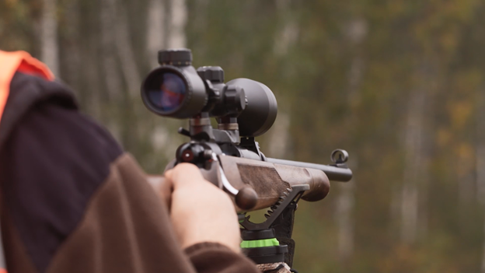

Напоминаем, что Правилами безопасности охоты запрещается:
• осуществлять посадку в транспортное средство и высадку из него с заряженным охотничьим оружием;
• доставать собранное охотничье оружие за ствол (стволы) из транспортного средства;
• производить стрельбу на шум, шорох, по неясно видимой цели, в условиях плохой видимости (в густой туман, в сильный снегопад, против солнца и так далее);
• производить стрельбу и находиться с заряженным охотничьим оружием на расстоянии менее 200 метров от крайнего строения населенного пункта;
• производить стрельбу в направлении людей, населенных пунктов, сельскохозяйственных или домашних животных (за исключением бродячих кошек и беспородных собак), транспортных средств из огнестрельного гладкоствольного охотничьего оружия на расстоянии менее 500 метров до них и из огнестрельного охотничьего оружия с нарезным стволом - менее 2 километров;
• направлять охотничье оружие, в том числе незаряженное, на человека, сельскохозяйственных или домашних животных (за исключением бродячих кошек и беспородных собак) либо места их размещения;
• без необходимости производить выстрел, взводить курок внешнекуркового оружия или снимать с предохранителя внутрикурковое оружие;
• добивать прикладом оружия раненое охотничье животное.

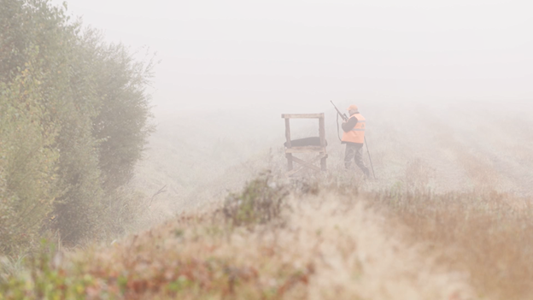

При проведении загонной охоты охотникам запрещается:
• проводить ее в условиях плохой видимости;
• выходить на середину стрелковой линии, в том числе просеки или дороги, либо на ее сторону, противоположную расположению стрелков (номеров);
• меняться номерами, самостоятельно выбирать места и сходить с номера до окончания загона, кроме случаев, когда охотник должен оказать незамедлительную помощь попавшему в беду другому лицу;
• применять самозарядное оружие с емкостью магазина более чем на 10 патронов, а также патроны к нарезному оружию с оболочечной пулей и к гладкоствольному оружию с круглой пулей;
• осуществлять стрельбу по охотничьему животному вдоль стрелковой линии, за пределами своего сектора, после сигнала об окончании загона.
Выстрелом вдоль стрелковой линии считается выстрел под таким углом к ней, когда снаряд или часть снаряда пролетят на расстоянии ближе 15 метров от соседнего номера.
Каждый стрелок, стоящий на номере, должен точно знать расположение соседних номеров и всей стрелковой линии. Соседние стрелки до маскировки на номерах должны показать друг другу места, на которых они стоят.
На охоте загоном заряжать оружие разрешается только на номере. Оружие следует разрядить перед уходом с номера.
Стрельба на охоте загоном производится согласно установленным руководителем охоты требованиям.
Стрельба на охоте загоном производится после выхода охотничьего животного за стрелковую линию. В отдельных случаях, с разрешения руководителя охоты допускается стрельба внутрь и (или) внутри оклада при условии обеспечения безопасности. Ответственность за последствия выстрелов внутрь и (или) внутри оклада несет охотник, производящий выстрел.
Охотник может производить стрельбу, только предварительно убедившись в том, что в направлении выстрела нет людей, сельскохозяйственных или домашних животных.
За нарушение требований Правил безопасности охоты предусмотрена административная ответственность (штраф до 15 базовых величин, а при повторном в течение года нарушении данных правил – штраф от 10 до 30 базовых величин или лишение права охоты).

